第三届“保健食品电子商务营销论坛”通知

中国保健协会保健咨询服务工作委员会定于2013年6月25日14：00—16：30在上海天然及营养保健品中国展期间召开第三届“保健食品电子商务营销论坛”。
2011年和2012年的第一、二届“保健食品电子商务营销论坛”分别在深圳和上海举行，论坛盛况空前，吸引了超过600名专业代表参加，就“保健食品新型营销模式：保健食品电子商务模式介绍”和“中国保健食品电子商务模式存在的问题与如何长久持续的促进互联网保健食品经营发展”等问题展开了分享与讨论。（详情见附件3：第一届“保健食品电子商务营销论坛”情况介绍，附件2：第二届“保健食品电子商务营销论坛”情况介绍。）
2013年6月25日，第三届“保健食品电子商务营销论坛”将再度开启互联网经营保健食品的热烈讨论。本次论坛论题：
- 互联网销售保健食品的食品安全
- 创造保健食品的互联网营销奇迹
本次论坛拟邀请众多互联网企业代表参与，包括天猫商城、京东商城、百度、新华网、39健康网、宝宝树、腾讯网、新浪网、21FOOD、食品伙伴网等网站代表, 分别从不同角度探讨互联网销售保健食品的安全保障；还将邀请近期在互联网领域崭露头角的保健食品企业代表参与，包括碧生源、康恩贝、全洲药业、绿瘦网、乐蜂网、康比特、汤臣倍健、养生堂等，也包括在互联网领域激战正酣的国外品牌，如斯旺森（SWANSON）、健安喜（GNC）、诺奥（NOW Foods）、诺天源自然之宝（NBTY）等等。
本次论坛还将邀请众多食品安全和保健食品的行业主管部门代表参与讨论。
精彩不容错过，欢迎您的参加。

【主办单位】
中国保健协会保健咨询服务工作委员会

【会议时间及地点】
会议时间：2013年6月25日下午14：00—16：30
会议地点：上海新国际博览中心 N4馆会议室

【参会费用与参会方式】
- 会议资料费
6月23日前注册并预先缴纳会议资料费的嘉宾，会议资料费100元/人；
6月23日前注册后在现场缴纳会议资料费的嘉宾，会议资料费200元/人；
未提前注册直接参会，需要在会议现场缴纳会议费500元/人。
- NPC招待晚宴（时间：2013年6月25日18:00，地点：瑞亚湖滨酒店）
6月23日前注册并预先缴纳晚宴费用的嘉宾，晚宴入场费400元/人；
未提前注册，需在晚宴现场入场的嘉宾，需缴纳晚宴入场费800元/人。
请参会嘉宾于6月23日前将参会回执单（见附件1）传真或发邮件至中国保健协会保健咨询服务工作委员会。

【汇款信息】
开户名称：中国保健协会
开户银行：北京银行阜裕支行
开户帐号：01090373100120190112168

【联系方式】
中国保健协会保健咨询服务工作委员会
联系人：吕菁菁15010823283
电 话：010-88320633、88320061
传 真：010-88320639
邮 件：baozihui@126.com
地 址：北京市西城区北展北街华远企业中心9-2-303

中国保健协会保健咨询服务工作委员会
2013年5月31日

附件1：
第三届“保健食品电子商务营销论坛”注册回执单

填表日期： 年 月 日

姓 名 |  | 性 别 |  | 职 务
工作单位 |  |  |  | 邮政编码
单位地址
联系电话 |  |  | 传 真
移动电话 |  |  | 电子邮箱
工作内容： |  |  | 想要咨询的问题：  （请认真填写，我们将请与会的专家予以解答）
是否参加NPC招待晚宴：
是□ 否□

附件2：
第二届“保健食品电子商务营销论坛”情况介绍
2012年6月26日下午，第二届“保健食品电子商务营销论坛”在上海新国际博览中心隆重召开。本次研讨会由中国保健协会保健咨询服务工作委员会主办，邀请了国内上百家从事保健食品互联网营销的著名企业将近400人共同参与,来自天猫商城（Tmall）、益生康健、乐年国际、21FOOD食品网、宝宝树网站、食品伙伴网等知名企业的嘉宾做了精彩的演讲。
会议首先由中国保健协会保健咨询服务工作委员会高级项目主任胡嘉骏先生简要介绍了中国保健协会保健咨询服务工作委员会，并由委员会项目主任吕菁菁女士做题为《互联网销售保健食品的现状与问题分析》，分别就互联网销售保健食品的现状，存在的问题以及监管的建议进行了阐述。接着由天猫商城保健食品招商专家邓晚喜、益生康健CEO吕丹中，宝宝树华北区销售总监魏小魏、上海乐年总经理焦章祺、21FOOD销售总监沙汉林以及食品伙伴网国际站经理陈建峰，分别就《保健品网购市场分析》、《构建健康产品电子商务的模式优势》、《社会化媒体环境下-电商不再等于电销》、《中国保健食品何日才见同仁堂？》、《食品在中国(B2B)》、《全球保健品电子商务动态》发表主题演讲。
会议上，与会代表们进行了热烈深入的讨论，共同表示要积极促进互联网保健食品市场的发展，要诚信面对消费者，共同维护保健食品的食品安全问题，促进保健食品在互联网上的大发展。并为国家食品药品监督管理局规范管理保健食品在互联网经营行为，建立相应的监管措施与法规体系提出建议。

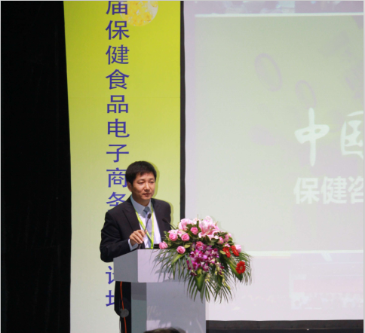
中国保健协会秘书长徐华锋讲话

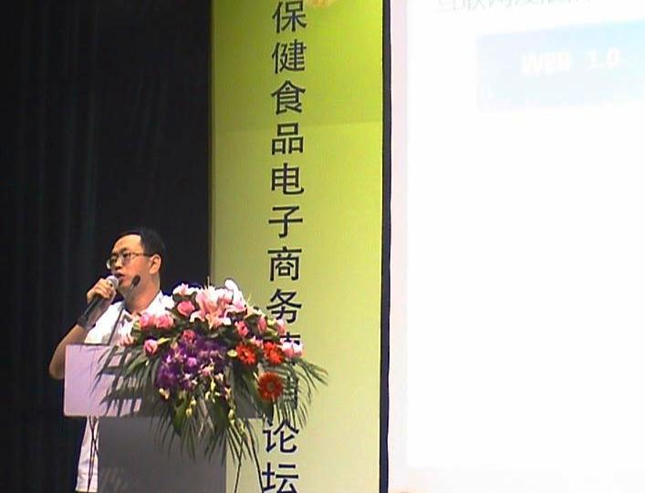
天猫商城保健食品招商专家邓晚喜先生发表演讲

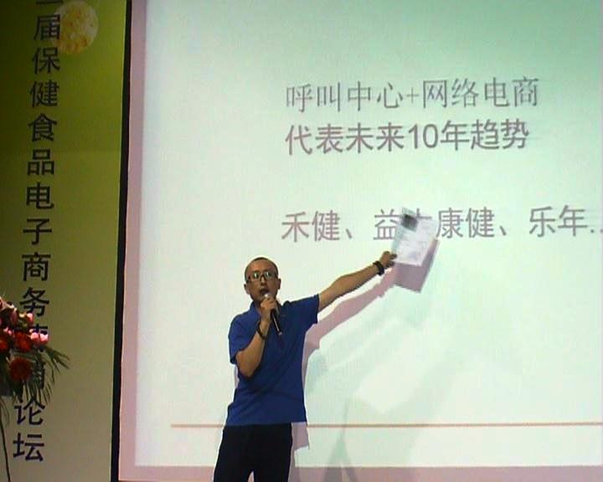
上海乐年电子商务有限公司总经理焦章祺先生发表演讲

附件3：
第一届“保健食品电子商务营销论坛”情况介绍
2011年9月17日下午，第一届“保健食品电子商务营销研讨会”在深圳隆重召开。本次论坛由中国保健协会保健咨询服务工作委员会及淘宝商城共同主办，会议邀请了中国保健协会副理事长徐华锋，副秘书长贾亚光，副秘书长张大超，浙江保健协会秘书长张艳，深圳市保健协会秘书长黄鹤等出席；淘宝商城、深圳海王星辰电子商务有限公司、全洲药业集团、新浪网作了精彩演讲；同时还邀请了国内愈百家保健食品企业共200多人共同参与。
会议由中国保健协会副秘书长张大超主持，张大超指出，近年来，随着互联网产业和健康产业的迅速发展，越来越多的保健食品企业开始在互联网展开其业务，并取得了巨大成功。互联网无疑已经是保健食品企业拓展市场的重要渠道和手段。但是，高速发展的同时，也开始出现各种各样的问题，各种虚假保健食品、夸大宣传的产品以及违规添加药品的食品充斥互联网市场，造成了恶劣影响。如何能够保证互联网上经营的保健食品的合法性，如何能够长久持续地促进互联网保健食品经营的发展，维持其高速发展的同时保障食品安全，成为摆在每一个互联网保健食品行业从业者面前的重要问题。中国保健协会将会对互联网经营保健食品的准入、市场行为、监管要求、推广方法等方面持续地进行研究与关注，积极促进这一行业的发展并积极保障食品安全。
会议中，淘宝商城生活百货部总监余巍先生作了精彩演讲，对中国目前互联网网购的规模进行了全面描述，互联网经营保健品已经成为众多国内外知名品牌：康恩贝、海王、善存、汤臣倍健等的共同选择。然后，深圳海王星辰电子商务有限公司的钟日华总监分享了他们从传统营销到电子商务营销成功转型的经验；接着，新浪网作了关于微博营销的演讲；同时，全洲药业集团董事长周求华先生也介绍了他们的电子商务营销模式：商康保健与电商金融有机结合的新业态。
会议上，与会代表们进行了热烈深入的讨论，共同表示要积极促进互联网保健食品市场的发展，要诚信面对消费者，共同维护保健食品的食品安全问题，促进保健食品在互联网上的大发展。
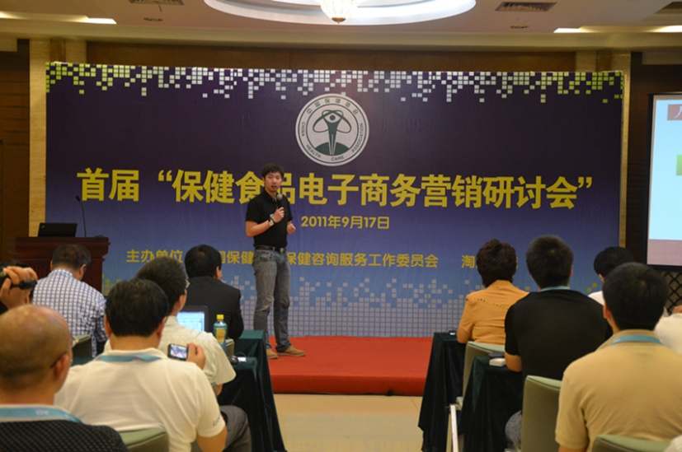
淘宝商城生活百货部总监余巍先生发表演讲

